

KAUNO TECHNOLOGIJOS UNIVERSITETAS

INformatikos fakultetas

**Komanda: 5Bits**

**Projektas:** ✓beHere

Modulis: P175B314 Programavimo inžinerija  
Laboratorinių darbų dokumentacija

**Laboratorinių darbų dėstytojai**:  
Doc. Lina Narbutaitė

Lekt. Aurelijus Budnikas

**Vertintojas**

Prof. K.Motiejūnas

**Studentai:**

Justas Černevičius IFIN-6/4

Greta Čepkauskaitė IFIN-6/4

Martynas Norkus IFIN-6/4

Karolis Poga IFIN-6/4

Domas Žičevičius IFIN-6/4

Kaunas, 2018

Turinys

Įvadas 3

1. Laboratorinių darbų ataskaitos 4

1.1. L0 laboratorinio darbo ataskaita 4

1.2. L1 laboratorinio darbo ataskaita 4

1.3. L2 laboratorinio darbo ataskaita 5

1.4. L3 laboratorinio darbo ataskaita 9

2. Dokumentacija naudotojui 12

2.1. Apibendrintas sistemos galimybių aprašymas 12

2.2. Naudotojo vadovas 12

2.3. Vartotojo vadovas aparatinei įrangai 15

2.3.1. Sistemos diegimas 15

2.3.2. Vartotojo sąsaja 15

2.3.3. Sisteminių failų kūrimas SD kortelėje 17

3. Rezultatų apibendrinimas ir išvados 18

4. Literatūra 19

**Lentelių sąrašas**

1 lentelė Datos ir laiko nustatymo testavimas 7

2 lentelė Vartotojo identifikavimas/kortelės nuskaitymas 8

3 lentelė PĮ testavimas 8

4 lentelė Grafinės sąsajos testavimas 8

5 lentelė Galutinis datos ir laiko nustatymo testavimas 10

6 lentelė Galutinis vartotojo identifikavimas/kortelės nuskaitymo testavimas 11

7 lentelė Galutinis PĮ testavimas 11

8 lentelė Galutinis grafinės sąsajos testavimas 11

9 lentelė Galutinis informacijos saugojimo testavimas 12

**Paveikslų sąrašas**

1 pav. Panaudos atvejų diagrama 6

2 pav. Techninės įrangos supaprastintas algoritmas 7

3 pav. Programinės įrangos algoritmas 7

4 pav. Prisijungimo langas 9

5 pav. Programinės įrangos langas 10

6 pav. Prisijungimo prie programos langas 13

7 pav. Sistemos suderinimas su duomenų baze 14

8 pav. Programos langas po sėkmingo prisijungimo 14

9 pav. Pagrindinis programos langas 15

10 pav. Atvaizduojami duomenys 15

11 pav. Sistemos jungimo schema 16

12 pav. Pranešimas atpažinus asmenį 16

13 pav. Pranešimas neatpažinus asmens 16

14 pav. Sąrašo atvaizdavimas 17

15 pav. Datos nustatymas 17

16 pav. PIN kodo reikalavimo langas 17

17 pav. Nustatymų langas 18

18 pav. Pagrindinis puslapis 18

19 pav. data.txt failo pavyzdys 18

20 pav. conf.txt failo pavyzdys 19

# Įvadas

Projekto „✓beHere“ tikslas ir idėja yra sukurti techninę ir programinę įrangą, skirtą automatizuoti darbuotojų įėjimo laiko fiksavimo procesus. Darbdavys arba bet kuris kitas atsakingas asmuo už darbuotojų išdirbtas valandas, galės lengvai, suprantamai ir paprastai pažiūrėti kada ir koks darbuotojas atėjo į darbovietę. Kiekvienas darbuotojas turės asmeninę kortelę/žetoną/apyrankę, kurią nuskenavęs įregistruos savo atėjimo laiką. RFID skaitytuvo pagalba fiksuojamas kortelės/žetono/apyrankės skenavimas, identifikuojamas kortelės ID, kortelės savininkas, taip pat fiksuojamas laikas. Techninės įrangos ekrane rodoma informacija : laikas, asmens nuskenavusio kortelę vardas. Galima modifikuoti laiką, tačiau tik žinant PIN kodą. Surenkami duomenys saugomi SD kortelėje, taip pat siunčiami lokaliu WiFi ryšiu į duomenų bazę. Programinė įranga yra įdiegta vadovo kompiuteryje, kuris taip pat prisijungęs prie to paties WiFi tinklo. Programinė įranga nuskaito duomenis, juos apdoroja ir išveda norimus rezultatus, tokius kaip : einamos dienos, savaitės arba mėnesio darbuotjų atėjimo laikus, arba galima pasirinkti konkrečios dienos arba konretaus darbuotojo atėjimo laikus.

Įrenginys gali būti montuojamas sienoje, prie įėjimo durų, taip pat gali būti susiejamas su elektronine durų atrakinimo/užrakinimo sistema. Susiejamos sistemos taps funkcionalesnės.

Šiame dokumente pateikta modulio P175B314 laboratorinių darbų ataskaitos ir sukurtos programų sistemos Dokumentacija naudotojui.

Techninė užduotis

Sistema gali rinkti duomenis apie registruotus asmenis : identifikuoti nuskaitytą kortelę, susieti ją su naudojančiu asmeniu, užfiksuoti laiką. Surinktus duomenis analizuoti : pateikti sąrašus, paiešką.

Funkciniai sistemos reikalavimai:

* Vartotojas galės sužinoti kortelės nuskaitymo laiką.
* Vartotojas galės matyti sąrašus atrinktus pagal norimą kriterijų, pavyzdžiui, konkretaus mėnesio ar dienos sąrašą.
* Kiekvienas vartotojas turi turėti savo kortelę, kuri priskirta būtent jam.
* Fiksuojamas kortelės nuskaitymo laikas ir identifikatorius.
* Sistema kortelės savininkui pateiks tik jo vardą ir pavardę bei laiką.
* Sistemos valdytojas galės koreguoti laiką ar datą tik žinodamas PIN kodą.

Nefukciniai sistemos reikalavimai:

* Kompiuteris, kuriama bus naudojama programinė įranga turi turėti SD kortelių skaitytuvą arba būti prijungtas prie to paties WiFi tinklo kaip ir mikroprocesorius.
* Sistema kortelę turėtų nuskaityti per mažiau nei vieną dešimtąją sekundės.

# Laboratorinių darbų ataskaitos

## L0 laboratorinio darbo ataskaita

Laboratorinių d. laikas: nelyginėmis savaitėmis pirmadieniais 15:30-17:00.

* Projekto saugyklos URL: <https://github.com/5BitsBeThere/beHere>
* Projekto wiki URL: <https://github.com/5BitsBeThere/beHere/wiki>

Projektavimo komandos nariai ir indėlis:

* Justas Černevičius IFIN-6/4, [juscer@ktu.lt](mailto:juscer@ktu.lt), indėlis į projektą: duomenų bazės sukūrimas ir sujungimas su programine įranga, programinės įrangos kūrimas, aparatinės įrangos programavimas ir projektavimas.
* Greta Čepkauskaitė IFIN-6/4, [grecep@ktu.lt](mailto:grecep@ktu.lt), indėlis į projektą: komandos vadovė, atsakinga už darbų paskirstymą, ataskaitas, aparatinės įrangos programavimas.
* Martynas Norkus IFIN-6/4, [marnor@ktu.lt](mailto:marnor@ktu.lt), indėlis į projektą: atliko testavimą, aprašė testavimą ataskaitoje, montažinės plokštės projektavimas.
* Karolis Poga IFIN-6/4, [karpog@ktu.lt](mailto:karpog@ktu.lt), indėlis į projektą: saugyklos sukūrimas ir atnaujinimai, wiki, dokumentacija, montažinės plokštės projektavimas.
* Domas Žičevičius IFIN-6/4, [domzic@ktu.lt](mailto:domzic@ktu.lt), indėlis į projektą: programinės įrangos kūrimas, prisijungimo lango kūrimas, aparatinės įrangos programavimas.

Darbuotojų ar studentų lankomumo kontrolė atima pakankamai daug laiko, kurį galima būtų išnaudoti svarbiems darbams. Šis prietaisas su papildoma programine įranga sumažins laiko nuostolius sprendžiant darbuotojų įėjimo laiko fiksavimo procesus. Viršininkas ar bet kas kitas, kuris kontroliuoja žmonių lankomumą, galės lengvai suprantamai ir paprastai pasižiūrėti kada, koks žmogus atėjo į patalpas. Kiekvienas, turintis teisę ateiti į kontroliuojamas patalpas, turės asmeninę kortelę/žetoną/apyrankę, kurią nuskenavęs įregistruos savo atėjimo laiką. RFID skaitytuvo pagalba fiksuojamas kortelės/žetono/apyrankės skenavimas, identifikuojamas kortelės ID, kortelės savininkas, taip pat fiksuojamas laikas. Ekrane rodoma informacija : laikas, asmens nuskenavusio kortelę vardas. Galima modifikuoti laiką, tačiau tik žinant PIN kodą. Surenkami duomenys saugomi SD kortelėje, taip pat siunčiami lokaliu WiFi ryšiu. Programinė įranga yra įdiegta vadovo kompiuteryje, kuris taip pat prisijungęs prie to paties WiFi tinklo. Programinė įranga nuskaito duomenis, juos apdoroja ir išveda norimus rezultatus, tokius kaip : tą dieną vėlavusių asmenų sąrašas, asmenų, kurie daugiausiai kartų pavėlavo, sąrašas, neatvykusių asmenų sąrašas, ar kokia kita vadovo pageidaujama funkcija, kuriai atlikti užtektų turimų duomenų.

Įrenginys gali būti montuojamas sienoje, prie įėjimo durų, taip pat gali būti susiejamas su elektronine durų atrakinimo/užrakinimo sistema. Susiejamos sistemos taps funkcionalesnės.

## L1 laboratorinio darbo ataskaita

* Projekto tikslas:

Padėti stebėti darbuotojų atvykimo laiką, sumažinti laiko sąnaudas sprendžiant lankomumo klausimus. Aiškiai ir sistemingai pateikti surenkamą informaciją, atlikti surenkamų duomenų analizę.

* Užduoties analizė:

Šis produktas bus modeliuojamas naudojant programas, tokias kaip Arduino IDE, Nextion Editor. Naudojama: mikroprocesorius ESP8266,lietimui jautrus ekranas Nextion NX3224T028**,** RFID 125kHz dažnio Wiegand protokolo kortelių skaitytuvas, įrašymo į SD kortelę modulis, realaus laiko modulis DS3231. Programinė įranga duomenų analizei bus kuriama C# kalba naudojant Visual Studio. Sistema gali rinkti duomenis apie registruotus asmenis : identifikuoti nuskaitytą kortelę, susieti ją su naudojančiu asmeniu, užfiksuoti laiką. Surinktus duomenis analizuoti : pateikti sąrašus, paiešką.

* Sistemos reikalavimai:

Funkciniai:

* Vartotojas galės sužinoti kortelės nuskaitymo laiką.
* Vartotojas galės matyti sąrašus atrinktus pagal norimą kriterijų, pavyzdžiui, konkretaus mėnesio ar dienos sąrašą.
* Kiekvienas vartotojas turi turėti savo kortelę, kuri priskirta būtent jam.
* Fiksuojamas kortelės nuskaitymo laikas ir identifikatorius.
* Sistema kortelės savininkui pateiks tik jo vardą ir pavardę bei laiką.
* Sistemos valdytojas galės koreguoti laiką ar datą tik žinodamas PIN kodą.

Nefunkciniai:

* Kompiuteris, kuriama bus naudojama programinė įranga turi turėti SD kortelių skaitytuvą arba būti prijungtas prie to paties WiFi tinklo kaip ir mikroprocesorius.
* Sistema kortelę turėtų nuskaityti per mažiau nei vieną dešimtąją sekundės.
* Šio projekto metu buvo pasirinktas krioklio metodas.

## L2 laboratorinio darbo ataskaita

* UML panaudos atvejų diagrama:

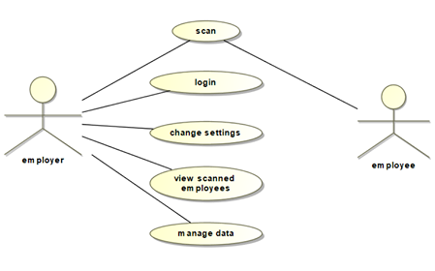

1 pav. Panaudos atvejų diagrama

Darbuotojas nuskenuoja savo kortelę, vadovas mato, kada ir kas nusiskenavo. Vadovas gali prijungti į sistemą naujus darbuotojus, peržiūrėti surinktą informaciją, pakeisti nustatymus.

* Programos algortimas blokine schema:

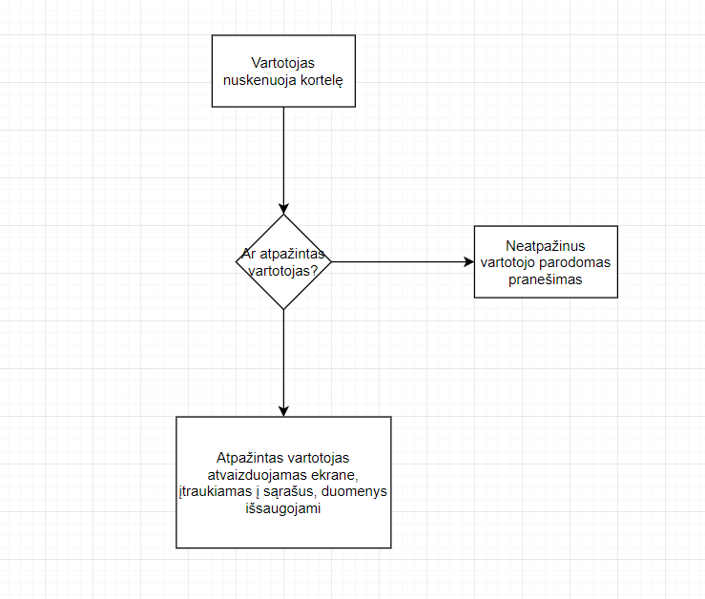

2 pav. Techninės įrangos supaprastintas algoritmas

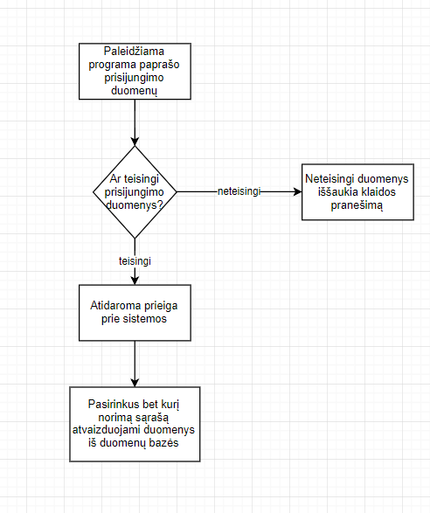

3 pav. Programinės įrangos algoritmas

* Testavimo atvėjai ir rezultatai:

1 lentelė Datos ir laiko nustatymo testavimas

|  |  |  |
| --- | --- | --- |
| Funkcija | Tikėtinas rezultatas | Gautas rezultatas |
| Metų nustatymas | Didinamas/mažinamas metų skaičius po vieną pradedant nuo 2000 metų | Atitiko lūkesčius |
| Mėnesio nustatymas | Didinamas/mažinamas mėnesio skaičius po vieną pradedant nuo pirmojo | Atitiko lūkesčius |
| Dienos nustatymas | Didinamas/mažinamas dienos skaičius po vieną pradedant nuo pirmos | Atitiko lūkesčius |
| Dienos nustatymas atitinkamai pagal mėnesius | Uždraudžiami tokie atvejai, kaip vasario 30 diena, atsižvelgiama į keliamuosius metus | Nustačius mėnesį ir dieną, vėliau pakeitus mėnesį dieną nustatyti reikia iš naujo. Jei pakeičiami metai, atsižvelgiama ar jie keliamieji ar ne. Atitiko lūkesčius. |
| Valandos nustatymas | Didinant/mažinant keičiama valanda | Atitinka lūkesčius |
| Minučių nustatymas | Didinant/mažinant keičiamos minutės | Atitinka lūkesčius |

2 lentelė Vartotojo identifikavimas/kortelės nuskaitymas

|  |  |  |
| --- | --- | --- |
| Funkcija | Tikėtinas rezultatas | Gautas rezultatas |
| Kortelės nuskaitymas | Nuskaitoma kortelė, sistema reaguoja rodydama pranešimą | Pavyko |
| Asmens identifikavimas | Pagal nuskaitomos kortelės ID identifikuojamas asmuo iš turimų duomenų bazėje | Pavyko |
| Paskutinių nuskaičiusių asmenų atvaizdavimas | Pateikiamas sąrašas 30 asmenų kurie paskutiniai nuskaitė savo korteles | Pavyko |

3 lentelė PĮ testavimas

|  |  |  |
| --- | --- | --- |
| Funkcija | Tikėtinas rezultatas | Gautas rezultatas |
| Visi įrašai | Pateikiami visi turimi įrašai | Pavyksta |
| Šios dienos įrašai | Pateikiami šios dienos įrašai | Pavyksta |
| Mėnesio įrašai | Pateikiami šio mėnesio įrašai | Pavyksta |
| Savaitės įrašai | Pateikiami šios savaitės įrašai | Pavyksta |
| Rasti pagal pavardę | Pateikiami visi įrašai susiję su tuo asmeniu | Pavyksta |
| Rasti pagal datą | Pateikiami konkrečios dienos įrašai | Pavyksta |

4 lentelė Grafinės sąsajos testavimas

|  |  |  |
| --- | --- | --- |
| Funkcija | Tikėtinas rezultatas | Gautas rezultatas |
| Slaptažodžio iškvietimas | Pasirinkus pvz. nustatymų puslapį, iškviečiamas slaptažodžio reikalavimas, jei tinkamas slaptažodis – atidaromas norimas puslapis | Atitiko lūkesčius |
| Datos keitimas | Atidarius datos nustatymus galima keisti datą, ją nustačius užtvirtinti ir matyti pakeistą pagrindiniame ekrane | Atitiko lūkesčius |
| Laiko keitimas | Atidarius laiko nustatymus galima keisti laiką ir užtvirtinus matyti pagrindiniame ekrane | Atitinka lūkesčius |
| Nustatymų koregavimas | Galima keisti ekrano nustatymus | Atitinka lūkesčius |
| Sąrašų peržiūra | Pasirinkus sąrašų meniu punktą matomi paskutiniai 30 nusiskenavusių vartotojų | Atitinka lūkesčius |

* Vartotojo sąsajos specifikacija

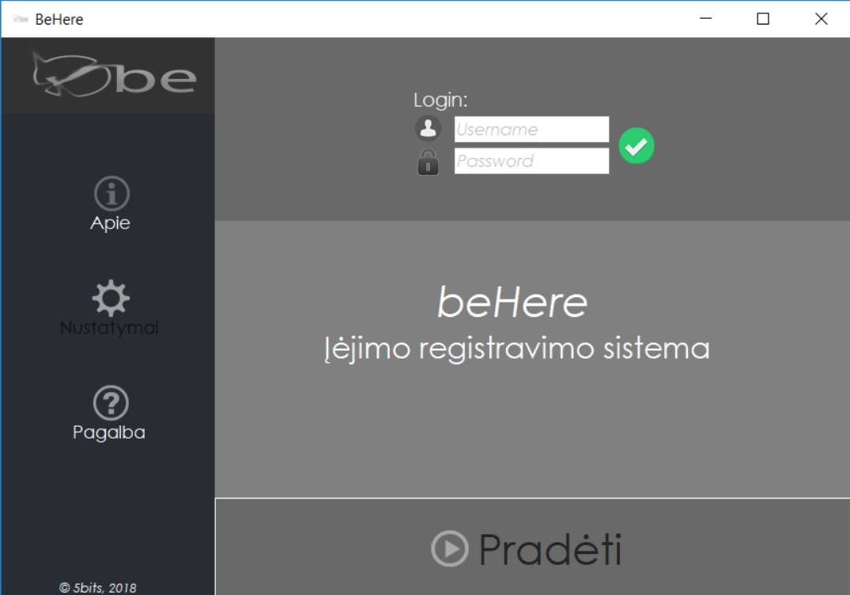

4 pav. Prisijungimo langas

Norint prisijungti prie sistemos reikalingas prisijungimo vardas ir slaptažodis, kurį žinos atsakingas asmuo, neturint prisijungimo duomenų negalima keisti, peržiūrėti duomenų ar nustatymų.

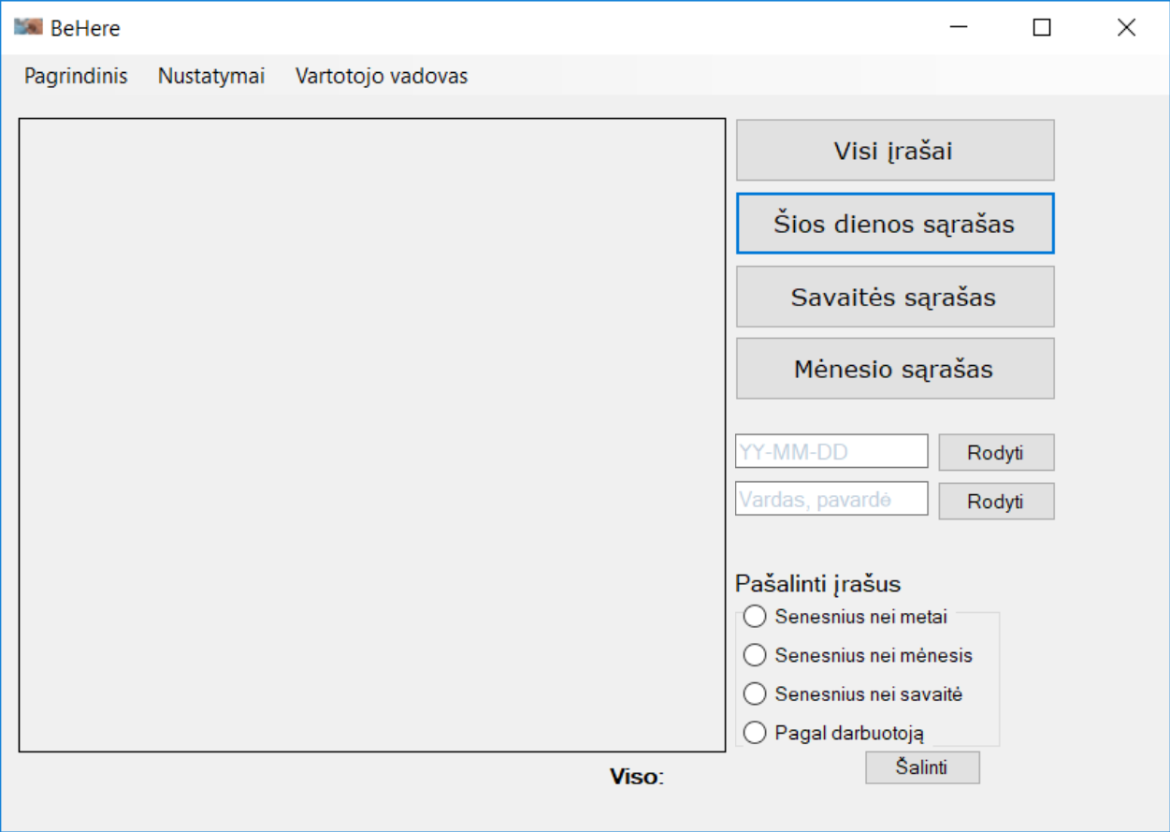

5 pav. Programinės įrangos langas

Prisijungęs prie sistemos vartotojas gali matyti:

* Visus turimus įrašus
* Esamos dienos įrašus
* Savaitės įrašus
* Mėnesio įrašus
* Norimos dienos įrašus
* Norimo darbuotojo įrašus

## L3 laboratorinio darbo ataskaita

5 lentelė Galutinis datos ir laiko nustatymo testavimas

|  |  |  |
| --- | --- | --- |
| Funkcija | Tikėtinas rezultatas | Gautas rezultatas |
| Metų nustatymas | Didinamas/mažinamas metų skaičius po vieną pradedant nuo 2000 metų | Atitiko lūkesčius |
| Mėnesio nustatymas | Didinamas/mažinamas mėnesio skaičius po vieną pradedant nuo pirmojo | Atitiko lūkesčius |
| Dienos nustatymas | Didinamas/mažinamas dienos skaičius po vieną pradedant nuo pirmos | Atitiko lūkesčius |
| Dienos nustatymas atitinkamai pagal mėnesius | Uždraudžiami tokie atvejai, kaip vasario 30 diena, atsižvelgiama į keliamuosius metus | Nustačius mėnesį ir dieną, vėliau pakeitus mėnesį dieną nustatyti reikia iš naujo. Jei pakeičiami metai, atsižvelgiama ar jie keliamieji ar ne. Atitiko lūkesčius. |
| Valandos nustatymas | Didinant/mažinant keičiama valanda | Atitinka lūkesčius |
| Minučių nustatymas | Didinant/mažinant keičiamos minutės | Atitinka lūkesčius |

6 lentelė Galutinis vartotojo identifikavimas/kortelės nuskaitymo testavimas

|  |  |  |
| --- | --- | --- |
| Funkcija | Tikėtinas rezultatas | Gautas rezultatas |
| Kortelės nuskaitymas | Nuskaitoma kortelė, sistema reaguoja rodydama pranešimą | Pavyko |
| Asmens identifikavimas | Pagal nuskaitomos kortelės ID identifikuojamas asmuo iš turimų duomenų bazėje | Pavyko |
| Paskutinių nuskaičiusių asmenų atvaizdavimas | Pateikiamas sąrašas 30 asmenų kurie paskutiniai nuskaitė savo korteles | Pavyko |

7 lentelė Galutinis PĮ testavimas

|  |  |  |
| --- | --- | --- |
| Funkcija | Tikėtinas rezultatas | Gautas rezultatas |
| Visi įrašai | Pateikiami visi turimi įrašai | Pavyksta |
| Šios dienos įrašai | Pateikiami šios dienos įrašai | Pavyksta |
| Mėnesio įrašai | Pateikiami šio mėnesio įrašai | Pavyksta |
| Savaitės įrašai | Pateikiami šios savaitės įrašai | Pavyksta |
| Rasti pagal pavardę | Pateikiami visi įrašai susiję su tuo asmeniu | Pavyksta |
| Rasti pagal datą | Pateikiami konkrečios dienos įrašai | Pavyksta |
| Prisijungti naudotojui | Suvedamas slaptažodis ir vartotojo vardas, jei jie tinkami atidaroma prieiga prie sistemos | Atitinka tikėtinus rezultatus |
| Įrašų šalinimas | Pasirinkus norimą pašalinti būdą ištrinami įrašai atitinkantys nurodymus | Atitinka tikėtinus rezultatus |
| Duomenų bazės prisijungimo duomenys | Galima keisti prisijungimo prie duomenų bazės duomenis | Atitinka tikėtinus rezultatus |

8 lentelė Galutinis grafinės sąsajos testavimas

|  |  |  |
| --- | --- | --- |
| Funkcija | Tikėtinas rezultatas | Gautas rezultatas |
| Slaptažodžio iškvietimas | Pasirinkus pvz. nustatymų puslapį, iškviečiamas slaptažodžio reikalavimas, jei tinkamas slaptažodis – atidaromas norimas puslapis | Atitiko lūkesčius |
| Datos keitimas | Atidarius datos nustatymus galima keisti datą, ją nustačius užtvirtinti ir matyti pakeistą pagrindiniame ekrane | Atitiko lūkesčius |
| Laiko keitimas | Atidarius laiko nustatymus galima keisti laiką ir užtvirtinus matyti pagrindiniame ekrane | Atitinka lūkesčius |
| Nustatymų koregavimas | Galima keisti ekrano nustatymus | Atitinka lūkesčius |
| Sąrašų peržiūra | Pasirinkus sąrašų meniu punktą matomi paskutiniai 30 nusiskenavusių vartotojų | Atitinka lūkesčius |

9 lentelė Galutinis informacijos saugojimo testavimas

|  |  |  |
| --- | --- | --- |
| Funkcija | Tikėtinas rezultatas | Gautas rezultatas |
| Duomenų saugojimas duomenų bazėje | Nuskenavus vartotoją duomenų bazėje išsaugomi duomenys apie vartotoją | Atitinka tikėtinus rezultatus |
| Duomenų saugojimas SD kortelėje | Nuskenavus vartotoją SD kortelėje išsaugomi duomenys apie vartotoją | Atitinka tikėtinus rezultatus |
| Duomenų išlaikymas | Atjungus visas sistemas išsaugomi duomenys duomenų bazėje | Atitinka tikėtinus rezultatus |
| Duomenų išlaikymas | Atjungus visas sistemas išsaugomi duomenys SD kortelėje | Atitinka tikėtinus rezultatus |
| Informacijos struktūrizavimas | SD kortelėje sudaromi atskiri failai atskiriems mėnesiams | Atitinka tikėtinus rezultatus |
| Informacijos struktūrizavimas | SD kortelėje persipildžius mėnesinių failų kiekiui ištrinami paskutiniai | Atitinka tikėtinus rezultatus |

# Dokumentacija naudotojui

## Apibendrintas sistemos galimybių aprašymas

Sistema gali identifikuoti vartotoją nuskenuodama jo kortelę. Nuskenavus duomenys (vardas ir laikas) įtraukiami į duomenų saugojimo vietas (SD kortelė ir duomenų bazė). Galima matyti sąrašus :

* Paskutiniai 30 vartotojų (aparatinė įranga)
* Šios savaitės/mėnesio/dienos (programinė įranga)
* Konkrečios datos (programinė įranga)

Sąrašus galima koreguoti ištrinant pagal kriterijus.

## Naudotojo vadovas

Sistema paleidžiama naudojant specialią programinę įrangą, ją įdiegia tam paskirstas atsakingas žmogus. Užsikrovus sistemai, matomas pagrindinis programos langas:



6 pav. Prisijungimo prie programos langas

Norint pradėti naudotis programa, reikia prisijungti.

Prieš tai sistemą reikia suderinti: reikia įvesti duomenų bazės, su kuria komunikuos programa, duomenis. Tai galima padaryti paspaudus ant “Nustatymai” mygtuko. Paspaudus atsiranda informacija apie duomenų bazę:

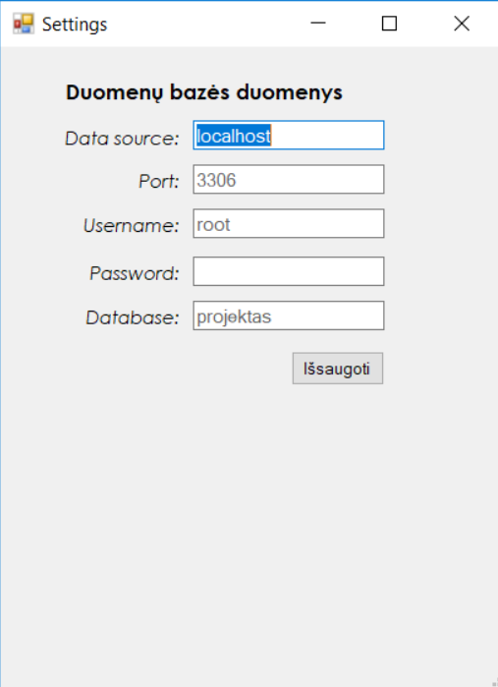

7 pav. Sistemos suderinimas su duomenų baze

Čia įvedami reikalingi duomenys, norint prisijungti prie duomenų bazės. Viską įrašius, spauskite „Išsaugoti“, ir duomenys bus įrašyti. Kaskart įjungus programą jų nereikės iš naujo įrašyti.

Teisingai įvedus vartotojo vardą ir slaptažodį, atsiranda pranešimas, kad pavyko sėkmingai prisijungti ir galima pradėti darbą su programa.

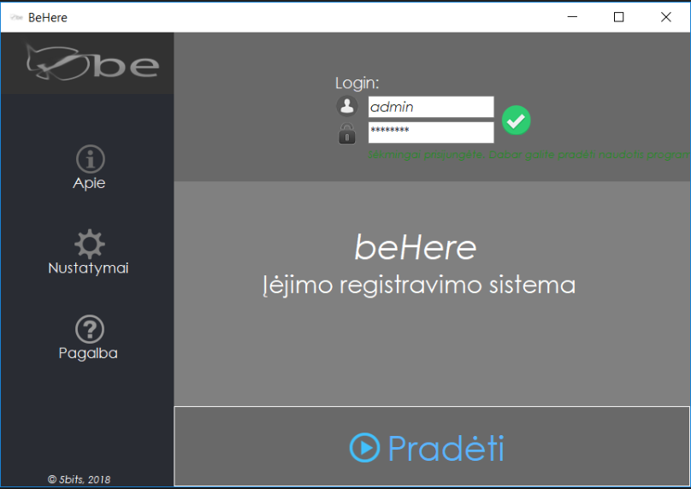

8 pav. Programos langas po sėkmingo prisijungimo

Pagrindiniame lange paspaudus „Pradėti“, atsivers langas, kuriame galite stebėti duomenis:



9 pav. Pagrindinis programos langas

Spaudžiant dešinėje pusėje esančius mygtukus, galime gauti konkrečius duomenis, t.y. šios dienos, šios savaitės, šio mėnesio, visus įrašus, taip pat įrašus pagal paiešką. Taip pat įrašus galime trinti. Pvz., paspaudus „Visi įrašai“, bus gražinami visi duomenų bazės įrašai:

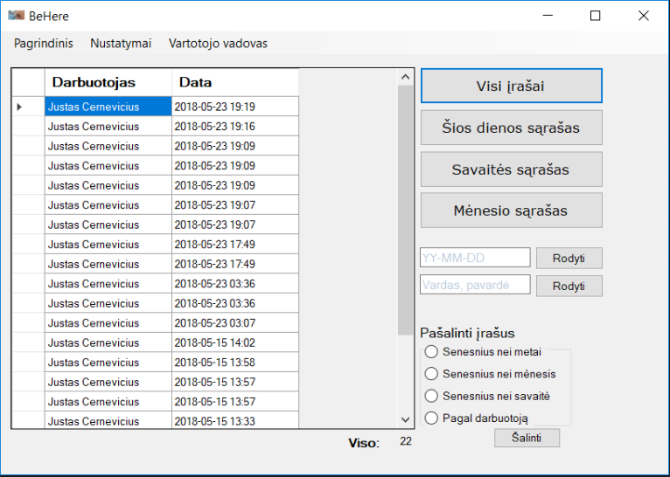

10 pav. Atvaizduojami duomenys

Norint pašalinti įrašus, galima pasirinkti kurio laikotarpio įrašus norite pašalinti, galima pašalinti senesnius nei metai, mėnesis arba savaitė įrašus. Įrašus galima pašalinti ir pagal konkretų darbuotoją.

## Vartotojo vadovas aparatinei įrangai

### Sistemos diegimas

Prijungus aparatinę įrangą prie elektros tiekimo, Wi-Fi tinklo bei esamos durų užrakinimo sistemos bus galima pradėti naudotis sistema. Registruoti vartotojai turi turėti asmeninę RFID kortelę. Žemiau pateikta jungimo schema. Nuo viršaus pirmi du laidai skirti maitinti sistemai. Maitinimo įtampa gali svyruoti nuo 8 iki 15v. Maitinimo šaltinis turi tiekti bent 300mA srovę. Trečiu – šeštu laidais prisijungiama prie esamos durų atrakinimo sistemos. Išorinis maitinimas, aprašytas anksčiau, nėra būtinas jei esama durų atrakinimo sistema gali tiekti didesnę nei 300mA srovę trečiu ir ketvirtu laidais nuo viršaus.

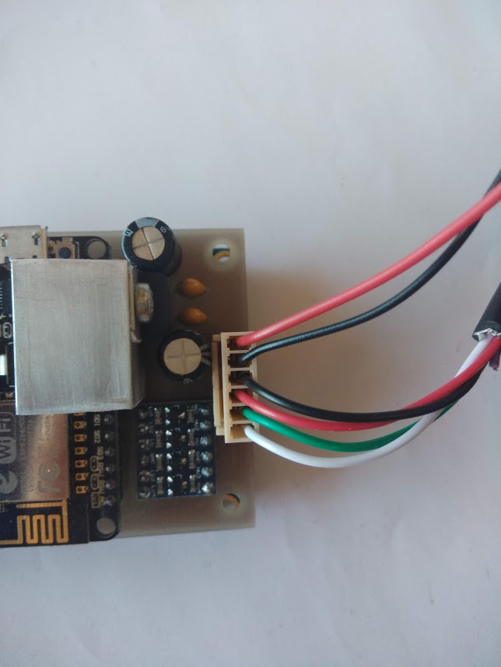

+8-15v

GND

GND

+8-15v

D0

D1

G

11 pav. Sistemos jungimo schema

### Vartotojo sąsaja

Vartotojas, norėdamas užsiregistruoti turi priliesti savo kortelę prie kortelių skaitytuvo, jei sistema atpažins vartotoją – parodys jo vardą ir pavardę.

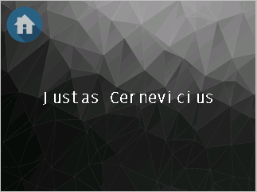

12 pav. Pranešimas atpažinus asmenį

Jei sistemai nepavyks atpažinti vartotojo, bus parodomas apie tai pranešantis pranešimas ekrane.

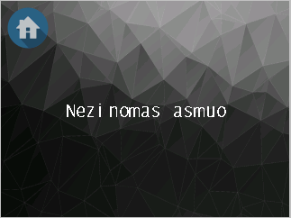

13 pav. Pranešimas neatpažinus asmens

Vartotojui nuskenavus savo kortelę jis įtraukiamas į sąrašą (13 pav.), kurį galima pasižiūrėti meniu punkte . Spaudžiant rodykles, galima eiti per šio sąrašo 3 puslapius.

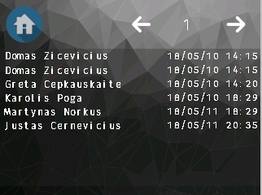

14 pav. Sąrašo atvaizdavimas

Norint pakeisti datos nustatymus, pasirinkite datos nustatymų ikoną pagrindiniame ekrane .

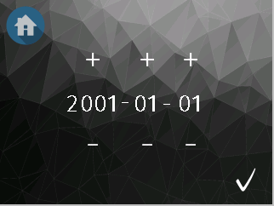

15 pav. Datos nustatymas

Ją atidarius bus paprašyta įvesti 4 skaitmenų PIN kodą.

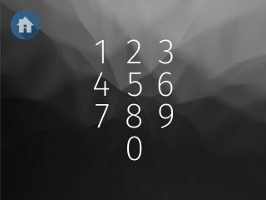

16 pav. PIN kodo reikalavimo langas

Teisingai suvedus kodą bus atidaryta prieiga prie datos keitimo. Norėdami pakeisti datą spauskite pliuso arba minuso ikonas ties tuo skaičiumi, kurį norite keisti. Rekomenduojama datos įvedimo tvarka : Metai-mėnuo-diena.

Norint pakeisti laiko nustatymus, pasirinkite laiko nustatymo ikoną pagrindiniame ekrane . Ją atidarius taip pat bus paprašyta įvesti PIN kodą (16 pav.). Spausdami pliuso arba minuso ikonas nustatykite norimą laiką.

Norėdami pakeisti nustatymus pasirinkite nustatymų ikoną . Ją atidarius taip pat reikalaujama PIN kodo. Atidarę galite pakoreguoti sisteminius nustatymus.

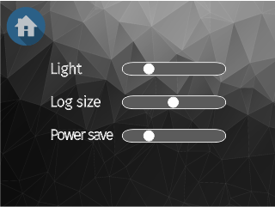

17 pav. Nustatymų langas

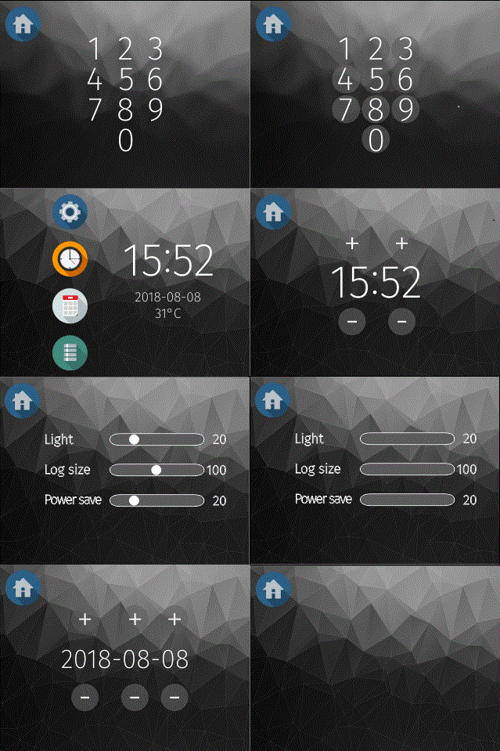

18 pav. Pagrindinis puslapis

### Sisteminių failų kūrimas SD kortelėje

Duomenys apie darbuotojus ir jiems priskirtas korteles saugomi faile **data.txt**. Duomenys apie duomenų bazę bei prisijungimą prie jos saugomi faile **conf.txt**. Taip pat, šiame faile aprašomi ir duomenys reikalingi prisijungti prie vietinio Wi-Fi tinklo. Šie du failai turi būti išsaugoti SD kortelėje, kuri turi būti įdėta į įrenginį. Nesant įdėtai SD kortelei ar trūkstant nurodytų failų, sistema parodys klaidos pranešimą.

**data.txt** failo pavyzdys:

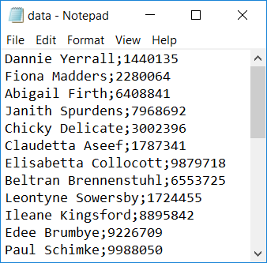

19 pav. data.txt failo pavyzdys

Nurodomas vardas ir pavardė, tada *;* simbolis ir RFID kortelės ID. Po eilutės dedamas naujos eilutės simbolis. Tarpo simbolis galimas tik tarp vardo ir pavardės. Po paskutinės eilutės dėti naujos eilutės simbolio negalima.

**conf.txt** failo pavyzdys:

Wi_FI tinklo pavadinimas

Wi_FI tinklo slaptažodis

Serverio pavadinimas

Kelias iki index.php serveryje

Patvirtinimo kodas norint įterpti į duomenų bazę

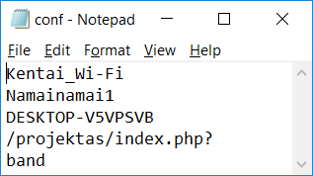

20 pav. conf.txt failo pavyzdys

Kiekviena eilutė turi būti atskirta naujos eilutės simboliu. Paskutinės eilutės pabaigoje taip pat turi būti naujos eilutės simbolis.

Sukurti failai turi būti įkelti į suformatuotą SD kortelę, o pastaroji įdėta į įrenginyje esantį micro SD lizdą.

# Rezultatų apibendrinimas ir išvados

Sukurta sistema galinti saugoti ir pateikti duomenis apie vartotojų registracija. Sistema bus naudojama darbuotojų registracijai. Sistema gali atpažinti vartotojus pagal jų korteles, išsaugoti duomenis SD kortelėje ir duomenų bazėje, vėliau juos apdoroti pateikiant sąrašus pagal norimus kriterijus. Išsamesnius sąrašus galima peržiūrėti kompiuteryje esančioje programinėje įrangoje, aparatinėje įrangoje matomi paskutiniai 30 vartotojų. Galima ištrinti norimus įrašus, tačiau tokioms funkcijoms reikalaujama slaptažodžio. Funkcijoms, kuriomis naudojantis būtų galima suklastoti duomenis naudojami slaptažodžiai.

Kuriant sistemą buvo naudojamas krioklio metodas, kuomet pradžioje nustatėme reikalavimus, vėliau vykdėme programavimą ir kūrimą, tuomet testavome ir parengėme dokumentaciją.

Kūrimo metu buvo susidurta su dar nebandytomis funkcijomis ir sistemomis, įtraukėme duomenų bazę, ją panaudojome ir sėkmingai pritaikėme. Duomenų bazės prijungimui prie programinės įrangos ir jų nustatymų keitimui/saugojimui panaudojome .json failą, kuriuo itin patogu saugoti nustatymus. Suprojektavome plokštę, ant kurios sumontavome aparatinę įrangą.

Sukurta sistema bus įdiegta įmonėje artimiausiu metu.

# Literatūra

|  |  |
| --- | --- |
| [1] | https://www.newtonsoft.com/json [Kreiptasi 03 05 2018]. |
| [2] | https://dev.mysql.com/doc/connector-net/en/connector-net-tutorials-sql-command.html [Kreiptasi 01 05 2018]. |
| [3] | https://stackoverflow.com/questions/4587952/passing-data-between-forms [Kreiptasi 01 05 2018]. |
| [4] | https://stackoverflow.com/questions/13297563/read-and-parse-a-json-file-in-c-sharp  [Kreiptasi 03 05 2018]. |
| [5] | https://stackoverflow.com/questions/14020038/filling-a-datatable-in-c-sharp-using-mysql [Kreiptasi 04 05 2018]. |
| [6] | https://stackoverflow.com/questions/6364475/how-to-switch-forms-in-c-sharp-using-a-button-event [Kreiptasi 01 05 2018]. |